Cookies og API - Informatik B, hhx

Undervisningsforløb med udgangspunkt i cookies og API’er

*Teksten uddyber, hvordan man kan strukturere et undervisningsforløb i informatik b omhandlende cookies, brugertracking og anvendelsen af API’er på hjemmesider. Forløbet har et merkantilt tilsnit og egner sig specielt til hhx og eux merkantil, men kan bruges på de andre gymnasieformer. Eleverne lærer modellering af algoritmer og lærer hvordan man programmerer cookies og programmerer op imod API’er.*

Indholdsfortegnelse

Resumé 2

Emnet i forhold til læreplanen – et overblik 2

Didaktisk udgangspunkt for forløbet 2

Struktur for forløbet 2

Oprettelse af cookie: 3

Selve algoritmen til prisberegning ud fra cookies: 4

Anvendelse af IP-API: 5

Selve algoritmen til prisberegning ud fra placering: 5

Selve algoritmen til prisberegning ud fra vejret: 6

Eksamensopgaver 7

Resumé

Udgangspunktet for dette forløb er en prisberegner til en hjemmeside, der differentierer den pris en kunde får tilbudt på baggrund af hvilke cookies brugeren har lagret, hvor brugeren befinder sig og hvordan vejret er der hvor han er.

Eleverne lærer at modellere en algoritme og efterfølgende programmere den i programmeringssproget PHP. Desuden tilegner eleven sig viden om Internettets teknologi og hvordan brugere kan spores ved hjælp af cookies og hvordan API’er kan anvendes til at give hjemmesider yderligere funktionalitet, uden funktionaliteten skal programmeres fra bunden.

Forløbet bygger det cookieforløb til informatik c, der ligeledes er beskrevet på EMU og starten af forløbet er det samme, mens det system der udvikles er mere komplekst og egner sig derved til b-niveauet.

Emnet i forhold til læreplanen – et overblik

I læreplanen for informatik b er internettets teknologi anført som kernestof og derfor egner cookies sig fint som udgangspunkt for et forløb i informatik. På samme måde er client-server og tekstbaseret programmering kernestof og det er ligeledes udgangspunktet for det system der skal udvikles.

I dette forløb skal eleverne designe og modellere et mindre it-system, der anvender cookies og API’er og forløbet er med til at opfylde flere faglige mål, da eleverne både udvikler et mindre system, arbejder med beskyttelse af digital identitet og it-systemers påvirkning af menneskelig aktivitet, samt lærer tekstbaseret programmering.

Didaktisk udgangspunkt for forløbet

I læreplanen for informatik bliver der præsenteret en række didaktiske principper som undervisningen skal tilrettelægges efter. Dette forløb er udformet efter netop disse principper og tager et udgangspunkt i ”Use-modify-create”, hvor eleverne først får præsenteret et fungerende system som de undersøger, hvorefter de modificerer det og tilføjes funktionalitet. Afslutningsvis kan eleverne kreere deres eget system med udgangspunkt et worked examples der viser løsningsprocessen.

Struktur for forløbet

Forløbet er bygget op med en introduktion til Internettets teknologi og hvordan brugere kan spores, hvorefter eleverne efterfølgende lærer at modellere en algoritme, der kan anvende cookies og programmere den.

Introduktionen kan skaleres alt efter hvor meget man ønsker at gå i dybden med teknologien og brugertracking. Der er dog vigtigt at eleverne får præsenteret begreber som protokoller (ip og http), HTML, browser, klient, server og cookies.

Til det kan anvendes undervisningsvideoer fra Khan Academy <https://da.khanacademy.org/computing/computer-science/internet-intro> og de første lektioner beskrevet i forløbet ”Sporing af brugere på Internettet” på <http://informatik-gym.dk/sporing-af-brugere-paa-internettet/>

Det system eleverne udvikler er skrevet i HTML, CSS og ikke mindst PHP. Der er en lang række ressourcer til programmering i disse sprog f.eks. [www.w3schools.com](http://www.w3schools.com) – eleverne behøver ikke en lang indføring i syntaksen i de forskellige programmeringssprog, da de gennem anvendelse og analyse af det system forløbet bygger på, kan opnå den forståelse der skal til for at udvide systemet.

Udviklingsdelen af forløbet tager udgangspunkt i 3 simple algoritmer, der differentierer en pris på en rejse alt efter hvilke cookies brugeren har lagret, hvor brugeren befinder sig og hvordan vejret er på lokaliteten. Siden kan ses her: <http://komlinjen.dk/fip/2018/cookiesideapi/index.php> og kildekoden kan hentes her: <http://www.komlinjen.dk/fip/2018/source.zip>

Udgangspunktet for systemet er 3 simple algoritmer, der er modelleret således i et rutediagram:

**Beregning af pris alt efter cookies:**

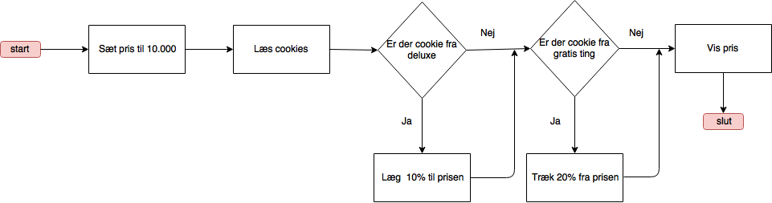

**Beregning af pris alt efter lokation:**



**Beregning af pris alt efter vejret:**



Eleverne starter med at anvende hjemmesiden for at få forståelse for, hvordan siden virker og hvordan rutediagrammet passer med funktionaliteten.

Eleverne undersøger derefter kildekoden for siden og skal beskrive hvad den enkelte linje gør og hvordan det passer med rutediagrammet. Koden er skrevet i HTML og PHP, og man kan inden introducere eleverne til den overordnede syntaks, men koden er ret selvforklarende, da den er simpel.

Oprettelse af cookie:

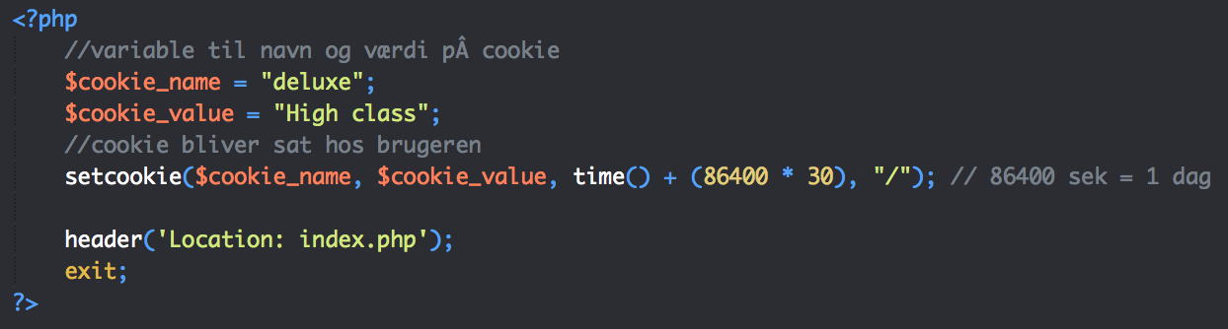

Selve algoritmen til prisberegning ud fra cookies:

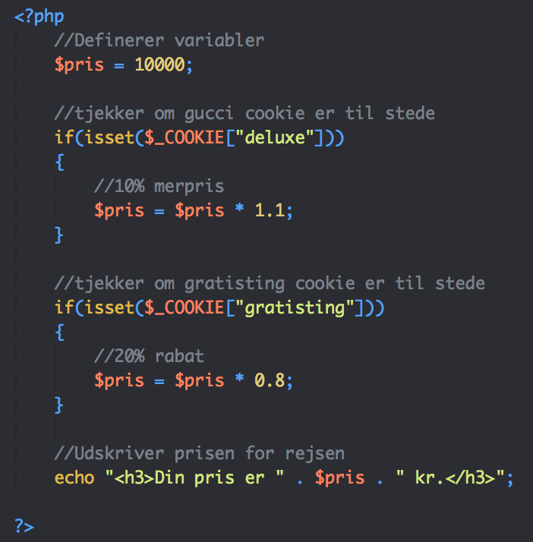

Efter eleverne har anvendt siden kan de starte med at ændre i koden, så rabatten eller merprisen ændres og efterfølgende er der på siden gjort plads til at der kan linkes til den ny side hvor der sættes en cookie:

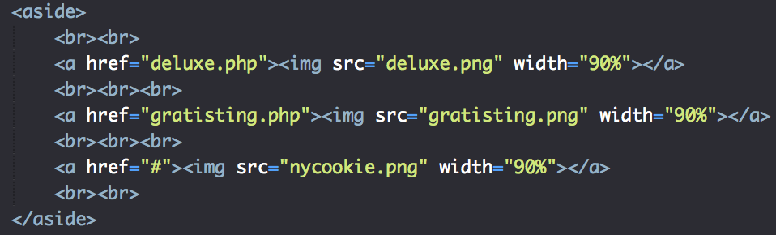

Eleverne kan starte med at udvide rutediagrammet og algoritmen med en ny cookie der enten lægger til eller trækker fra prisen.

Herefter kan eleverne programmere en ny cookie og linke til den fra index.php, samt tilpasse algoritmen.

Der er oprettet worked examples i form af videoer der viser hvordan de gør det:

Opret cookie: <https://youtu.be/SUaJD8ukuJ8>

Tjek om en cookie er sat: <https://youtu.be/pU9aunk7diE>

Anvendelse af IP-API:

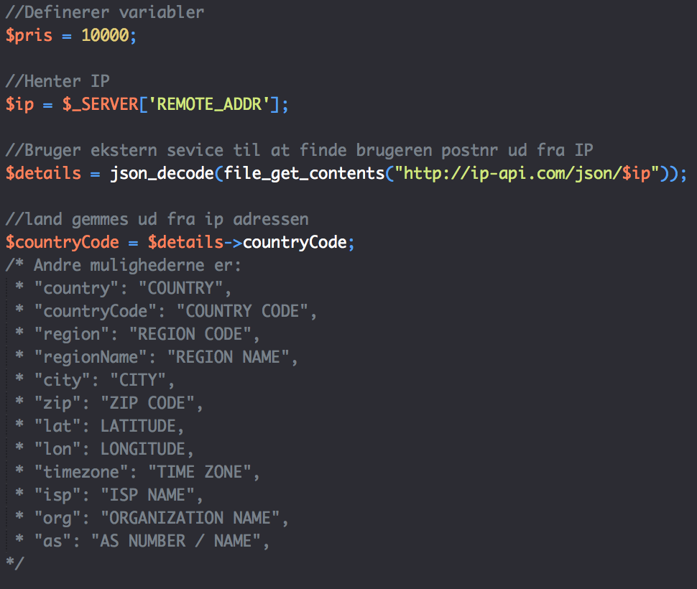

Det API der anvendes er [www.ip-api.com](http://www.ip-api.com), på hjemmesiden kan du se dokumentationen. Brugerens ip hentes ved at bruge den php funktionen $_SERVER[’REMOTE_ADDR’] og som svar fra [www.ip-api.com](http://www.ip-api.com) får man en json fil, der decodes og gemmes i variablen $details. Ved at udskrifte $details->countryCode med $details->zip fås postnummeret.

Selve algoritmen til prisberegning ud fra placering:

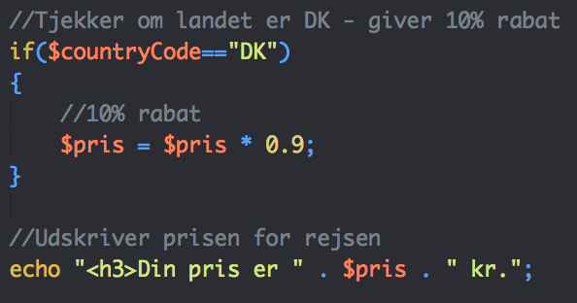

Eleverne kan herefter udvide rutediagrammet, så prisen stiger hvis man er fra et andet land, eller ændre algoritmen så den differentierer alt efter hvilken by eller postnummer en bruger befinder sig i.

**Anvendelse af vejr-api**

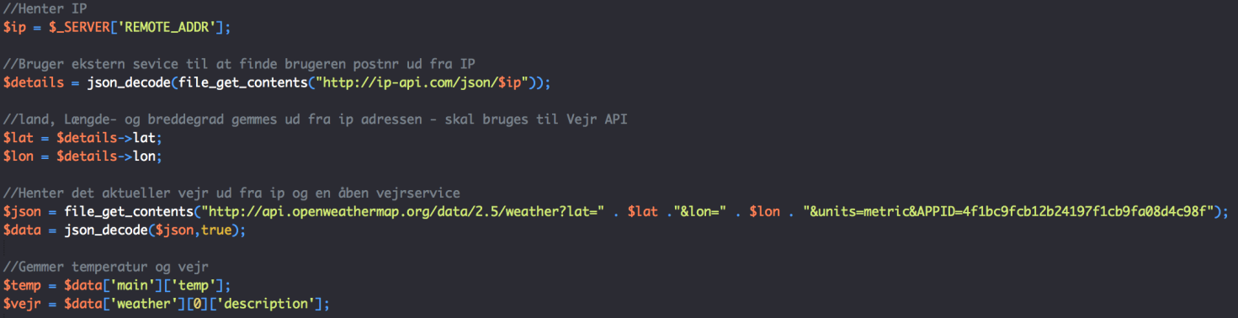

På samme måde som ved før hentes json fil med info om brugeren, herunder hvor han befinder sig. Længde og breddegrad gemmes i variabler og sendes til API på <http://api.openweathermap.org>. På siden skal man oprette sig og der får man sit eget unikke APPID som skal skrives til sidst i linket der henter vejrinfo.

Der er en dokumentation på <http://api.openweathermap.org> der viser hvordan man henter andet end temperatur og vejrbeskrivelse.

Selve algoritmen til prisberegning ud fra vejret:

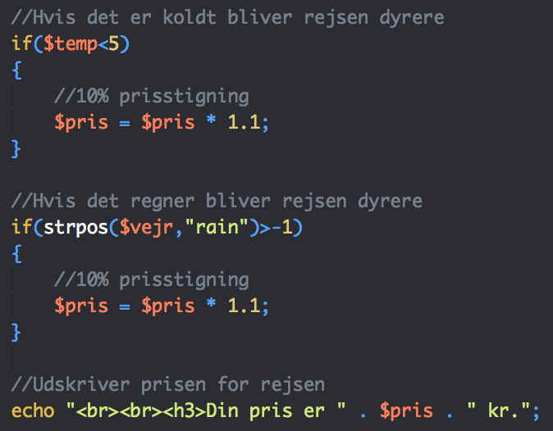

Eleverne kan ændre i algoritmen og rutediagrammet og f.eks. tilføje rabat ved solskin eller høj temperatur.

Som afslutning af modify delen af forløbet kan eleverne kombinere de 3 algoritmer, så prisen udregnes både på baggrund af cookies, placering og vejr.

Herefter kan forløbet stoppes med evaluering af elevernes læringsudbytte, men hvis man ønsker det kan eleverne, med udgangspunkt i rejseberegneren, oprette en helt ny hjemmeside, der beskæftiger sig med en anden case. Man kan f.eks. lave en side der kommer med forslag til produkter, alt efter hvad brugerne har klikket på, hvor de befinder sig og hvordan vejret er. F.eks. en modeside, der kommer med forslag til brugerne alt efter hvor varmt det er, om de bor i en storby og de cookies de har.

Eksamensopgaver

Oprettelse af en side som anvender teknologien fra dette forløb kan fint indgå i et eksamensprojekt på informatik b, mens det etiske aspekt omkring anvendelse af de data som side genererer godt kan indgå i den eksamensopgave som eleverne trækker til eksamen.